Technický list
100615

USP – univerzální sanační deska

Multifunkční deska z křemičitanu vápenatého pro suchou výstavbu a sanaci vlhkého zdiva suchou cestou v interiéru.
Vlastnosti:
Manipulace s univerzální sanační deskou redstone USP je snadná, desku lze snadno zpracovat běžnými sádrokartonářskými nástroji. USP je odolná proti hnilobě a škůdcům, je stabilní i v extrémně vlhkém prostředí, s dlouhou životností. Účinky křemičitanu vápenatého zabraňují díky vysoké hodnotě pH tvorbě plísní. Difuzně otevřená. Absorpční vlastnosti USP a kapilární aktivita brání nežádoucí kondenzaci vody na jejím povrchu. Desky jsou díky minerálnímu složení nehořlavé, třída reakce na oheň A1.
Použití:
Pro všechny aplikace v oblasti stropů a stěn při výstavbě a suché montáži. Všude tam, kde díky vysokým požadavkům na odolnosti proti vodě a pevnost neobstojí sádrokarton. Sklepy, koupelny, byty, užitné prostory.
Systém sanačních desek z křemičitanu vápenatého se používá jako suchý sanační systém při odvlhčování zdiva. Vhodný pro odstraňování zbytkové vlhkosti zdiva zatíženého salinitou. Možno použít jako systém prevence proti nežádoucí kondenzaci a vzniku plísní ve vnitřních prostorách.
Komponenty systému:
Lepidlo redstone OC (montáž USP jako suchá omítka nebo USP v systému sanačních omítkových desek – deska-gel-deska).
Tmel redstone OC (vytmelení spár a plošné vystěrkování).
Speciální krém (hydrofobizační gel mezi dvěma deskami USP v systému sanačních omítkových desek – deska-gel-deska /DGD/)
Stavební sponky (montáž USP v suché výstavbě bez zatížení vlhkostí)
Speciální šrouby (montáž USP v suché výstavbě nebo USP v místnosti v systému sanačních omítkových desek DGD)
Speciální hřebíky do sádrokartonu (montáž USP na dřevěnou konstrukce v oblasti stropu nebo USP v místnosti v systému sanačních omítkových desek)

Vlastnosti:

Objemová hmotnost: | 1162 kg/m³
Ohýbání pravoúhle k rovině desky: | II 8,1 N/mm²  ┴ 6,6 N/mm²
Modul pružnosti  Pravoúhle k rovině desky: | II 5780 N/mm²  ┴ 5460 N/mm²
Pevnost v tahu napříč po skladování v normálních podmínkách EN 319: | 0,68 N/mm²
Tloušťkové bobtnání po 24 h skladování ve vodě EN 317: | 0,00 mm/m
Podélné bobtnání dle EN 318: | II 0,12 mm/m  ┴ 0,15 mm/m
Rázový odpor IR: | 18,19 mm na mm
Součinitel odporu difúze vodní páry v m za sucha/mokra: | 59/27
Hodnota pH: | cca 10,5
Míra zvukového útlumu Rw dle ISO 717-1: | 34 dB
Součinitel tepelné vodivosti: | 0,35 W/mK

 | Tloušťka desky [mm]
 | 6 | 8 | 10 | 12 | 15
Rozměry [mm] | 1220 x 811 | 1220 x 811 | 1220 x 811 | 1220 x 811 | 1220 x 811
Plocha desky [m²] | 0,99 | 0,99 | 0,99 | 0,99 | 0,99
Hmotnost desky [kg] | 6,83 | 9,11 | 11,38 | 13,65 | 17,07

Schopnost absorpce solí v [g/m²] na tloušťku desky
6 mm | 8 mm | 10 mm | 12 mm | 15 mm
63 g | 84 g | 105 g | 126 g | 158 g

USP jako suchá omítka
Příprava podkladu:
Minerální podklad pro montáž redstone USP musí být čistý, pevný a bez znečištění (např. výkvěty solí, asfalt, olej atd.). Podklad nesmí být nenapaden plísní. To znamená, že je třeba předem provést řádnou sanaci kontaminovaných materiálů (např. stavebních materiálů obsahujících sádru nebo tapet). Silně savé podklady musí být navlhčeny.
U podkladů s obsahem sádry musí být podklad předem ošetřen Odstraňovačem plísní a spor redstone SUS.

Zpracování:
redstone USP lze přiříznout na požadovaný rozměr pilou, nožem, atd. Hrany na straně do místnosti „srazit“ jako u sádrokartonu např. škrabacím hoblíkem. Namíchat lepidlo redstone OC podle výrobce a nanést jej ozubenou špachtlí. Spotřeba lepidla na rovném podkladu je cca 5 kg/m². Montáž a vyrovnání desky USP provádět rovnoměrným přitlačením. Při montáži USP dbát na vzájemný posun styčných hran (vyvarovat se křížových spár).

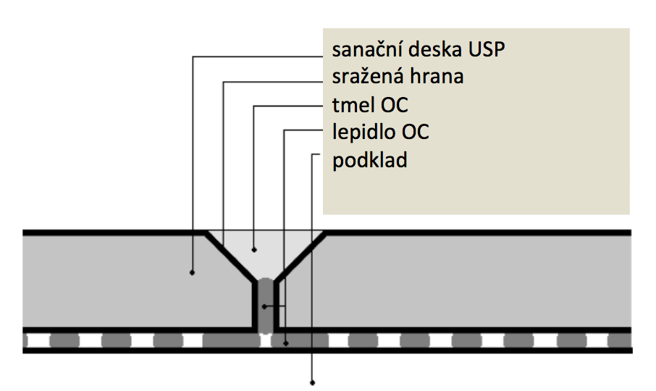

Do styčných spár mezi deskami nanést tenkou vrstvu lepidla. Úpravu oblastí styčných hran tmelem redstone OC lze provést po 24 hodinách. Hrany by měly být před mechanickým poškozením chráněny rohovými lištami (např. z plastu, ušlechtilé oceli nebo hliníku). Lišty se fixují lepidlem redstone OC. Po slepení USP se plocha ošetří penetračním silikátovým nátěrem ProfiTec P460. Pro přípravu rovné plochy pro nátěr lze provést celoplošné vytmelení tmelem redstone OC. Jako finální nátěr použít silikátový nátěr ProfiTec P457.

USP jako systém sanačních omítkových desek – systém DGD

Utěsňovací systém proti nežádoucím následkům vzlínající vlhkosti formou sanačních omítkových desek. Systém desek je „suchá“ technologie nahrazující omítkový sanační systém. V případě absence nebo nefunkčnosti svislých nebo vodorovných izolací, je vhodné v rámci sanace zdiva vybudovat dodatečné zábrany proti vodě pronikající do zdiva. Prodlouží se tak životnost sanačního systému jako celku. Není vhodný pro tlakovou vodu.

Příprava podkladu:
Minerální podklad pro montáž systému sanačních omítkových desek redstone musí být čistý, pevný, nosný a bez znečištění (např. asfalt, barva, olej atd.). Na povrchu odstranit materiály omezující přídržnost, příp. vrstvu solných výkvětů. Při sanaci zdiva je nejprve třeba odstranit prosolenou a degradovanou omítku a vyškrábat spáry mezi zdivem do hloubky 2 cm. Následně je možno spáry zaplnit a vyrovnat povrch omítky multifunkční duální omítkou SanaverDUO. Následuje technologická přestávka 24 hodin.

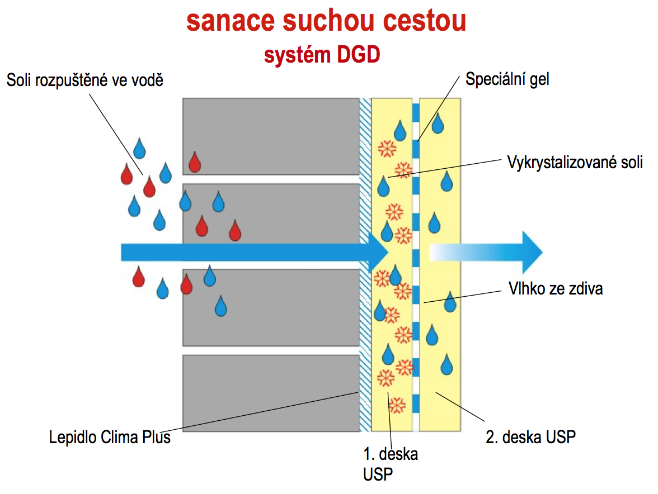

Zpracování:
Před začátkem sanačních prací prozkoumat zdivo z hlediska vlhkosti a obsahu solí. V případě absence nebo nefunkčnosti svislých nebo vodorovných izolací, je potřeba v rámci sanace zdiva vybudovat dodatečné zábrany proti vodě pronikající do zdiva. K navržení koncepce sanace zdiva je možno použít experty prostřednictvím bezplatné nonstop poradenské linky 602 130 130.
Desky USP by měly být při montáži mechanicky odděleny mezerou minimálně 1 mm od pohyblivých částí (plovoucí podlaha, okenní rámy, trámové strop ...).
1. První deska ke stěně, minimální tloušťka desky USP 8 mm: Silně savé podklady musí být předem navlhčeny do nasycení kapilár, tak aby byl k dispozici matně vlhký podklad. Hrany první vrstvy desky USP se „nesráží“. Namíchejte speciální lepidlo redstone OC s vodou podle návodu pro zpracování pomalým intenzivním mícháním do homogenní konzistence. Po cca 5 minutách lepidlo ještě jednou promíchejte a zpracujte do 1 hodiny. Lepidlo celoplošně naneste ozubenou špachtlí (výška zubů 10 mm) na první desku USP, přitiskněte desku ke zdi a vyrovnejte. Spotřeba lepidla na rovném podkladu je cca 5 kg/m². Dodržujte tolerance rovinnosti. Spáry první desky USP se netmelí.
2. Speciální krém: Povrch první desky USP na montované ke stěně po 2 hodinách natřeme speciálním krémem. Neředěný speciální krém (cca 200 ml/m²) se nanáší válečkem s beránčí kožešinou s dlouhým vlasem. Nanášíme válečkem do kříže. Při silném zatížení podkladu solemi naneseme speciální krém na první desku opakovaně těsně před montáží druhé desky.
3. Druhá deska ke stěně, minimální tloušťka desky USP je 8 mm: Montáž druhé sanační desky USP by měla být provedena po 24 hodinách po montáži první desky ke stěně. Sanační desku USP lze k první desce USP přisvorkovat.
Svorkování: Sanační deska s posunem styčných hran se přisvorkuje stavebními sponkami nejlépe nástřelem sponkovačem. Množství sponek cca 50-60/m². Sled sponek by měl být ve směru od pevné k volné straně desky, aby se zamezilo vzniku plošného napětí. Vzájemná vzdálenost svorek v blízkosti okraje desky by neměla překročit 12 cm. Spáry mezi deskami vytmelit. Doporučená šířka spáry při tmelení tmelem redstone OC jsou 2 mm.
Systémovou úpravou je interiérový silikátový nátěr ProfiTec P457.

USP v systému výstavby a suché montáže

S deskami USP se pracuje totožně jako se sádrokartonem, včetně řezání a přířezů (nožem udělat rysku podél naznačené linie řezu, desku rovně položit podle hrany zlomu na vyvýšený podklad a zlomit v plánované hraně) a upevňovací techníky. Možno použít i řezací nástroje s odsávací zařízením prachu. Otvory pro trubkové průchodky nebo elektrické zásuvky lze vyříznout děrovkou se vrtací korunkou.
Spáry se předem „srazí“ a spáruje se lepidlem redstone OC. Desky USP se nemontují styčnými hranami pevně k sobě. V prostředí silně zatíženém vlhkostí se na spárování místo lepidla OC použije kvalitní polyuretanový tmel v kartuši.
Pracovní ochrana:
Materiál není klasifikován dle 1999/45/E jako nebezpečný. Nemá žádné nebezpečné vlastnosti.
Bezpečnostní list podle přílohy č. 2 nařízení (ES) 1907/2006(REACH), v platném znění není proto požadován. Při práci s přípravkem dodržujte obecná pravidla bezpečnosti a ochrany zdraví při práci.
Skladování:
USP skladovat na rovné ploše v suchu, trvanlivost min. 2 roky
Balení:
1 kus, 6 mm, 100 kusů/paleta
1 kus, 8 mm, 75 kusů/paleta
1 kus, 10 mm, 60 kusů/paleta
1 kus, 12 mm, 50 kusů/paleta
Likvidace materiálu a obalů:
Zbytky likvidovat jako komunální odpad.
Bezpečnostní informace:
Přípravek není klasifikován jako nebezpečný a nepodléhá povinnosti označování podle platných předpisů.
Poznámka:
Technické údaje a pokyny pro použití obsažené v tomto dokumentu jsou podle našeho nejlepšího svědomí správné a byly poskytnuty v dobré víře. Obsah dokumentu nepředstavuje z hlediska vlastností těchto výrobků ani výslovnou ani implicitní záruku. Jelikož podmínky a způsob použití našich materiálu nepodléhají naší kontrole, můžeme pouze zaručit, že tyto výrobky odpovídají našim jakostním normám. Záruku proto můžeme poskytnout pouze na jakost našich výrobku v rámci našich obchodních podmínek, V případě jakýchkoli nejasností vyzkoušejte materiál v malém rozsahu nebo využijte bezplatného poradenského servisu firmy. Garantujeme stálou vysokou kvalitu našeho výrobku. Nemáme bezprostřední vliv na podmínky a kvalitu zpracování - z tohoto důvodu nemužeme převzít záruku za výsledek zpracování. Změna všech technických informací bez předchozího oznámení vyhrazena. Toto vydání nahrazuje všechny předešlé technologické listy. Vyhrazujeme si právo možných pozdějších doplňků.
Poradenství, prodej, servis: +420 602 221 220, zima.redstone@gmail.com

